ANALIZA E KERKESAVE TE “AMZA”

Qellimi :
Ka per qellim automatizimin dhe ruajtjen e te dhenave qe kane te bejne me notat e nxenesit te nje shkolle.

Aftesite :
Programi “Amza” duhet ti lejoje perdoruesit :
- Te beje regjistrimin e nje nxenesi ne amze (duke futur te dhenat e tij si emer,mbiemer,atesia,notat per cdo lende, notat eventuale te pjekurise dhe lirimit etj).

- Te beje regjistrimin e nje klase te gjithe (kjo gje do te thote qe praktikisht te kaloje ne fund te vitit nxenesit nga nje klase ne klasen pasardhese).

- Te beje eleminimin e nxenesve te nje klase.

- Te beje eleminimin e nje nxenesi.

- Te modifikoje te dhenat e nxenesve egsitues.

- Te hedhi notat e nxenesve sipas klasave.

- Te modifikoje notat nxenesit.

- Te beje hedhjen automatike te notes vjetore te te gjithe nxenesve ne amze.
- Te konsultoje notat momentale, semestrale, vjetore te nje nxenesi.

10.Te konsultoje evidencen e klases.

11.Te konsultoje te dhenat e amzes per nje nxenes.

12.Te nxjerri statistika te ndryshme ne lidhje me notat dhe gjeneralitet e nxenesve te shkolles.

Perkufizimi i te dhenave :

Te dhenat e nxenesit

Pershkrimi : Jane gjeneralitetet e nje nxenesi qe figurojne ne amze.
- Emri
- Mbiemri
- Seksi
- Atesia
- Memesia
- Vendlindja
- Datelindja
- Formimi i pergjitheshem

Te dhenat per notat
Pershkrimi : Perfshin notat e marra nga nxenesi ne lendet dhe vitet shkollore perkatese.
- Lenda
- Nota
- Data
- Viti shkollor
- Klasa

MODELIMI I KERKESAVE TE “AMZA”

Diagramat Use Cases :

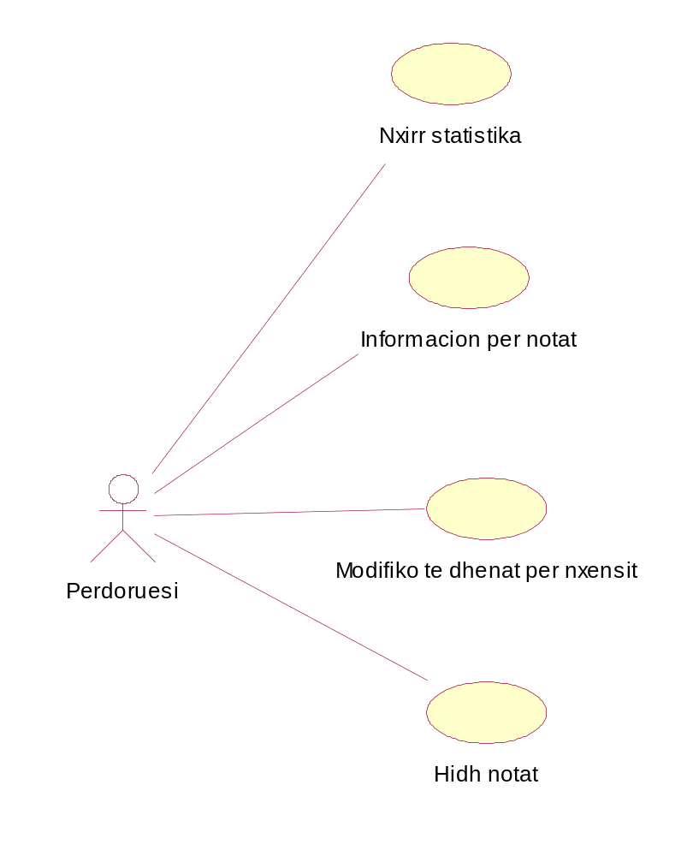

Informacione Baze

Hidh notat

Pershkrimi : Hedhja e notave momentale, semestrale ,vjetore, e
notave sipas klasave dhe datave.
Detyrat :

Te lejoje perdoruesin te hedhe notat e perditshme, semestrale,
vjetore ne baze te lendeve sipas klasave.

Te lejoje perdoruesin te hedhe automatikisht notat vjetore ne
amze.

Te modifikoje notat e nje nxenesi.

Modifiko te dhenat per nxenesit

Pershkrimi : Regjistron, eleminon, modifikon te dhenat e amzes per nje nxenes ose klase.

Detyrat :

Te lejoje perdoruesin te hedhi te dhenat (e amzes) e nje nxenesi
te ri ne amze.

Te “kaloje” nje klase ne ate pasardhese.

Te eleminoje nje nxenes nga amza.
Te eleminoje nje klase nga amza.

Te modifikoje te dhenat e amzes se nje nxenesi.

Informacion per notat
Pershkrimi : Visualizon notat e perditshme, semestrale, vjetore te nje nxenesi ose te nje klase.

Detyrat :

Visualizon notat momentale, semestrale, vjetore te nje nxenesi.

Visualizon te dhenat e amzes per nje nxenes.

Visualizon evidencen e nje klase

Nxirr statistika :
Pershkrimi : Nxjerr statistika ne lidhje me te dhenat e amzes dhe notave te marra gjate vitit per nxenesit e nje shkolle.

Detyrat :

KLASAT ESENZIALE

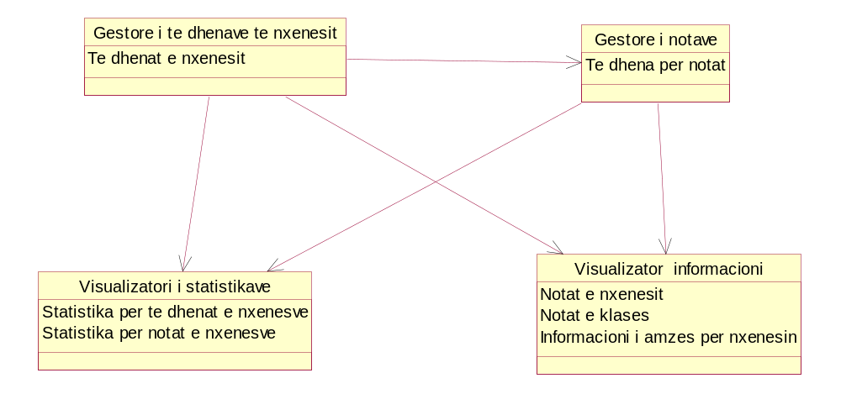

Gestore i te dhenave per nxenesit :

Detyrat:

Hedhja e te dhenave te amzes te
nje nxenesi.

Eleminimi i nje nxenesi nga amza.

Modifikimi i te dhenave te amzes te nje nxenesi.

Kalimi automatik i nje klase (ose nje pjese) ne klasen
pasardhese.

Eleminimi i nje klase nga amza.

*kur thuhet Eleminimi nenkuptohet eleminimi vetem per vitin shkollor respektiv si i nxenesit ashtu edhe i klases .

Gestore i notave:

Detyrat :

Hedhja e notave ditore, semestrale, vjetore sipas klases
ne datat respektive.

Modifikimi i notave te nje nxenesi.

Hedhja automatike ne amze e notave vjetore.

Visualizator Informacioni :

Detyrat :

Te visualizoje te dhenat e amzes per nje nxenes.

Te visualizoje notat e perditshme, semestrale, vjetore te
nje nxenesi.

Te visualizoje evidencen e klases.

Visualizator Statistikash:

Detyrat:

DIAGRAMA ENTITA RELAZIONI

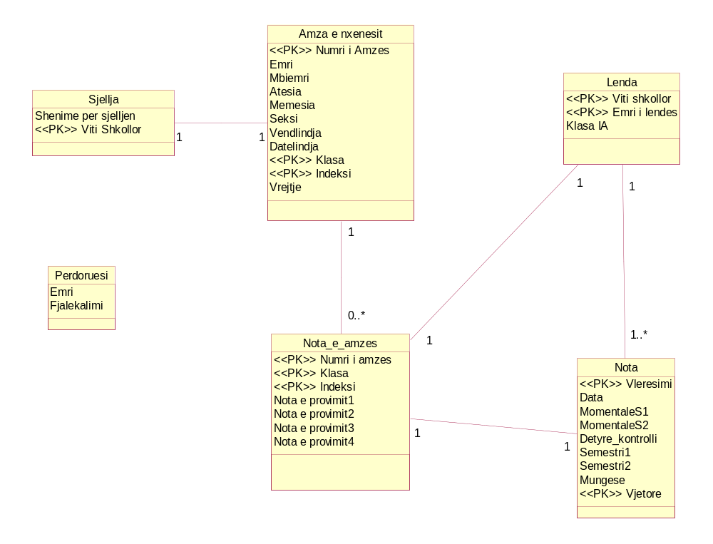

DIAGRAMA E KLASAVE (e detajuar)

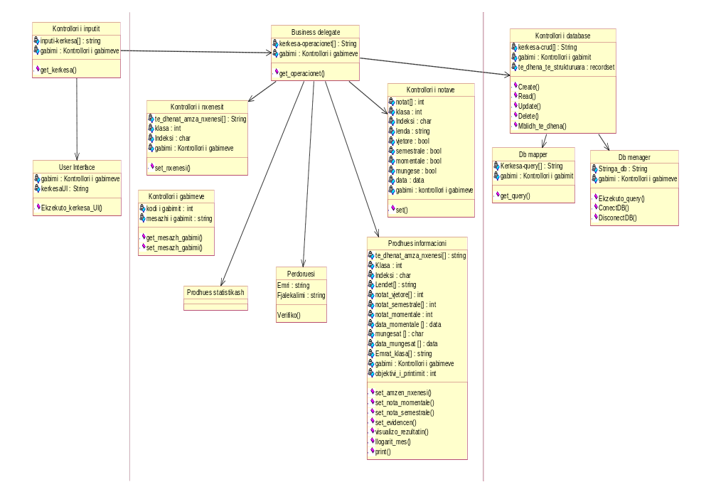

SPECIFIKIMI I KLASAVE

Emri : Kontrollori I inputit
Niveli arkitektural : User Services
E instanciuar nga : Perdoruesi,
Instancion : Business Delegate, Kontrollorin e dritareve
Atributet : inputi-kerkesa eshte nje vektor stringash qe permban stringa qe kane nje korrespondence te caktuar ne lidhje me inputin qe jep perduruesi.
Metodat publike : get_kerkesa() ben te mundur korrespondencen midis inputit dhe kerkesave
Metodat private :
Pershkrimi : ben te mundur korrespondencen midis inputit dhe kerkesave qe ndodhen ne vektorin e stringave duke perdorur get_kerkesa()

Emri : User Interface
Niveli arkitektural : User Services
E instanciuar nga : Kontrollori I inputit
Instancion : -
Atributet : dritarja[] nje vektor stingash qe permban stringa qe I korrespondojne nje dritareje te caktuar te programit.
Metodat publike : Ekzekuto_kerkesa_UI
Metodat private :
Pershkrimi : Ben transizionin nga nje pamje UI ne nje tjeter ne baze te inputit te perdoruesit

Emri : Business delegate
Niveli arkitektural :Business services
E instanciuar nga : Kontrollori I dritareve
Instancion : Te gjitha klasat pervec kontrollorit te inputit , kontrollorit te dritareve, db menager dhe db mapper
Atributet : kerkesa-operacione[] vektor stringash
Metodat publike : get_operacionet(emri I kerkeses)
Metodat private :
Pershkrimi : njeh korrespondencen midis kerkeses dhe operacioneve qe duhen bere per ta plotesuar kete kerkese

Emri : Kontrollori I database
Niveli arkitektural : Data services
E instanciuar nga : Business delegate
Instancion : db menager, db mapper
Atributet : Kerkesa [] vektror stringash, te dhena te strukturuara te tipit recordset
Metodat publike : Mblidh te dhena()
Metodat private :
Pershkrimi : I transmeton kerkesen per query db maper dhe ekzekuton query duke perdorur metodat qe permban klasa db menager dhe ne fund mbledh te dhenat ne forme te strukturuar ne nje recordset.

Emri : Db mapper
Niveli arkitektural : Data Services
E instanciuar nga : Db kontroller
Instancion :
Atributet : Kerkesa-query [] vektor stringash
Metodat publike : get_query()
Metodat private :
Pershkrimi : Njeh korrespondencen midis kerkeses per query dhe query respektive.

Emri : Db menager
Niveli arkitektural : Data Services
E instanciuar nga : Kontrollori I database
Instancion :
Atributet : Stringa_db eshte nje string qe permban path-in e database-it
Metodat publike :
Metodat private :
Pershkrimi : Njeh strukturen fizike te database-it dhe ben veprimet me te sic jane ekzekutimi I query lidhja, shkeputja me database etj.

Emri : Kontrollori I nxenesit
Niveli arkitektural : Business Services
E instanciuar nga : Business delegate
Instancion :
Atributet : Te_dhenat_amza_nxenesi[] vektor stringash qe permban te dhenat e amzes te nje nxenesi, pervec klases dhe indeksit te klases qe jane dy atribute te tjere integer.
Metodat publike : Set_nxenesi
Metodat private :
Pershkrimi : Merr inputin (te dhenat e amzes)nga UI dhe e vendos tek atributet e saj.

Emri : Kontrollori I notave
Niveli arkitektural : Business Services
E instanciuar nga : Business Delegate
Instancion :
Atributet : notat[] vektor stringash qe permban notat, klasa integer, indeksi I klases karakter, lenda string qe permban emrin e lendes, vjetore, semestrale, momentale, mungese jane variabla te tipit boolean, vertetesia ose jo e tyre I jep atributin perkates notes
Metodat publike : Set_nota()
Metodat private :
Pershkrimi : Merr inputin nga UI dhe e vendos tek atributet e saj.

Emri : Prodhues informacioni
Niveli arkitektural : Business Services
E instanciuar nga : Business delegate
Instancion :
Atributet : te_dhenat_amza_nxenesi [] vektor stringash qe permban te dhenat e amzes te nje nxenesi, klasa integer qe tregon numrin e klases, indeksi eshte karakter dhe tregon indeksin e klases, lendet vektor stringash qe permban lendet qe ben nxenesi ose klasa, notat momentale, semestrale, dhe vjetore jane vektore te perbere nga integer, ndersa data_momentale eshte nje vektor I perbere nga data dhe perban datat kur jane marre notat momentale, e njejta qe dhe per vektorin qe permban datat e mungesave, mesatare_momentale eshte nje vektor numrash reale qe permban mesataret e notave momentale, emrat_klasa[] vektor stringash qe permban emrat e nxenesve te klases, objektivi I printimit eshte nje variabel integer ne baze te vleres se saj behet printimi I seksioneve te ndryshem te UI
Metodat publike : set_amzen_nxenesi(), set_nota_momentale(), set_nota_semestrale(), set_evidencen(), visualizo_rezultatin, llogarit_mesataren(), print().
Metodat private :
Pershkrimi : Merr te dhenat e strukturuara dhe I fut tek atributet e saj, ben visualizimin e ketyre te dhenave, printimin e tyre dhe ben nje llogaritje dhe visualizim te mesatares ekzakte te notave te nje nxenesi apo klase.

Emri :
Niveli arkitektural :
E instanciuar nga :
Instancion :
Atributet :
Metodat publike :
Metodat private :
Pershkrimi :

Emri :
Niveli arkitektural :
E instanciuar nga :
Instancion :
Atributet :
Metodat publike :
Metodat private :
Pershkrimi :

Emri :
Niveli arkitektural :
E instanciuar nga :
Instancion :
Atributet :
Metodat publike :
Metodat private :
Pershkrimi :

Emri :
Niveli arkitektural :
E instanciuar nga :
Instancion :
Atributet :
Metodat publike :
Metodat private :
Pershkrimi :

